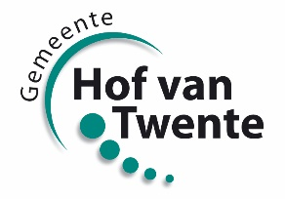

REACTIEFORMULIER

Inloopavond concept plan openbare ruimte MFA Hengevelde 10 juli 2025

naam:

adres:

emailadres:

telefoon:

Betreft (aanvinken wat van toepassing is)

□ een algemene vraag of opmerking

□ mijn reactie mag met mijn persoonsgegevens geplaatst worden in de reactienota. Ik
geef toestemming om deze te publiceren met mijn gegevens.

□ graag mijn reactie anoniem opnemen in de reactienota.

Ruimte voor opmerkingen:

(Gebruik eventueel ook de achterkant)

Dit formulier a.u.b.:
- OF ingevuld afgeven tijdens de inloopavond aan de medewerkers;
- OF mailen voor 20 juli 2025 naar Clemens Volker, c.volker@hofvantwente.nl

